MRAD 256 – Radiographic Technique 2
Worksheet – C-Spine Labelling

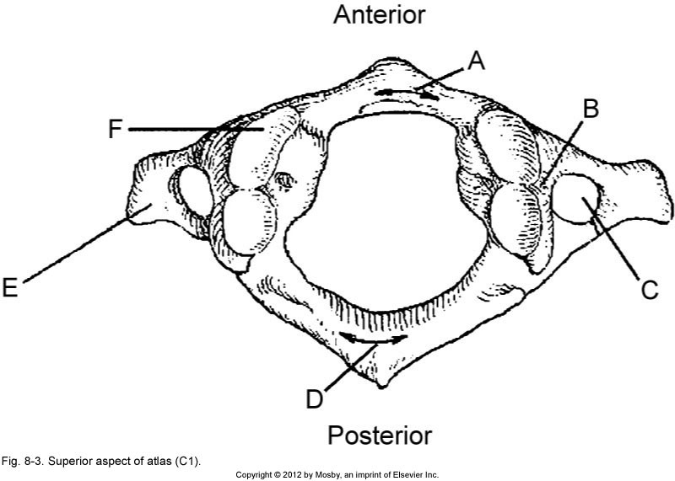
A.
B.
C.
D.
E.
F.

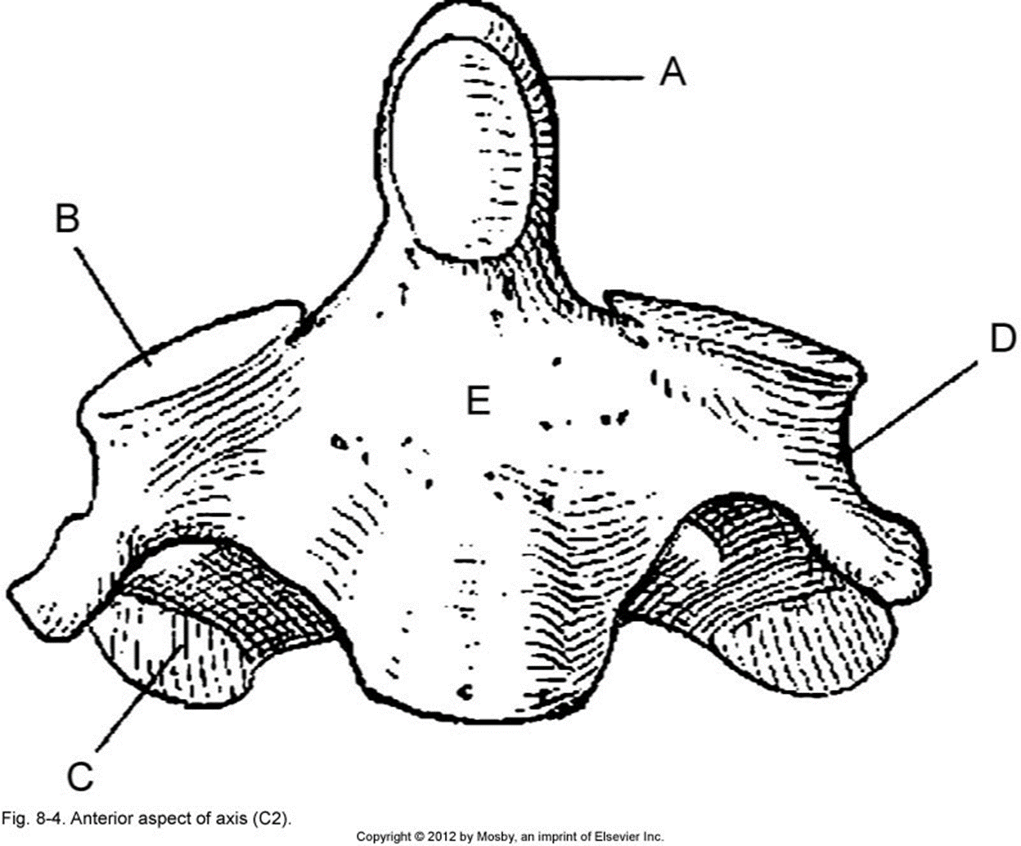
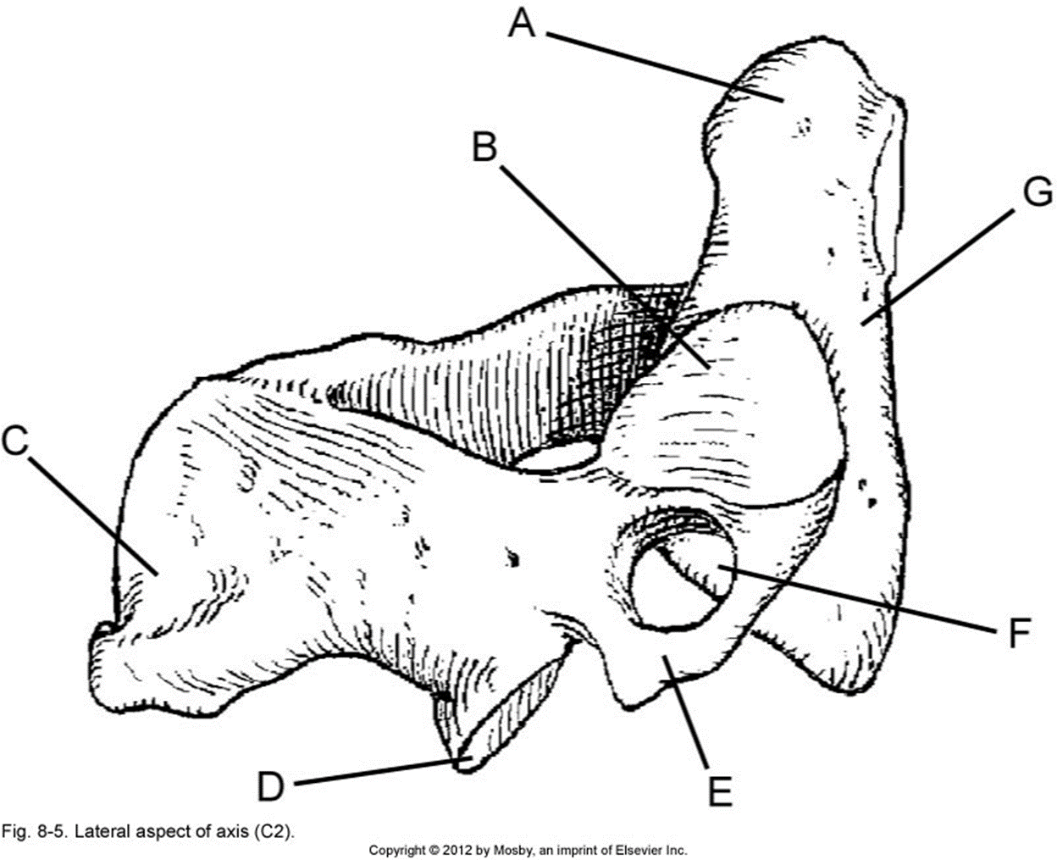
A.
B.
C.
D.
E.
F.
G.
A.
B.
C.
D.
E.

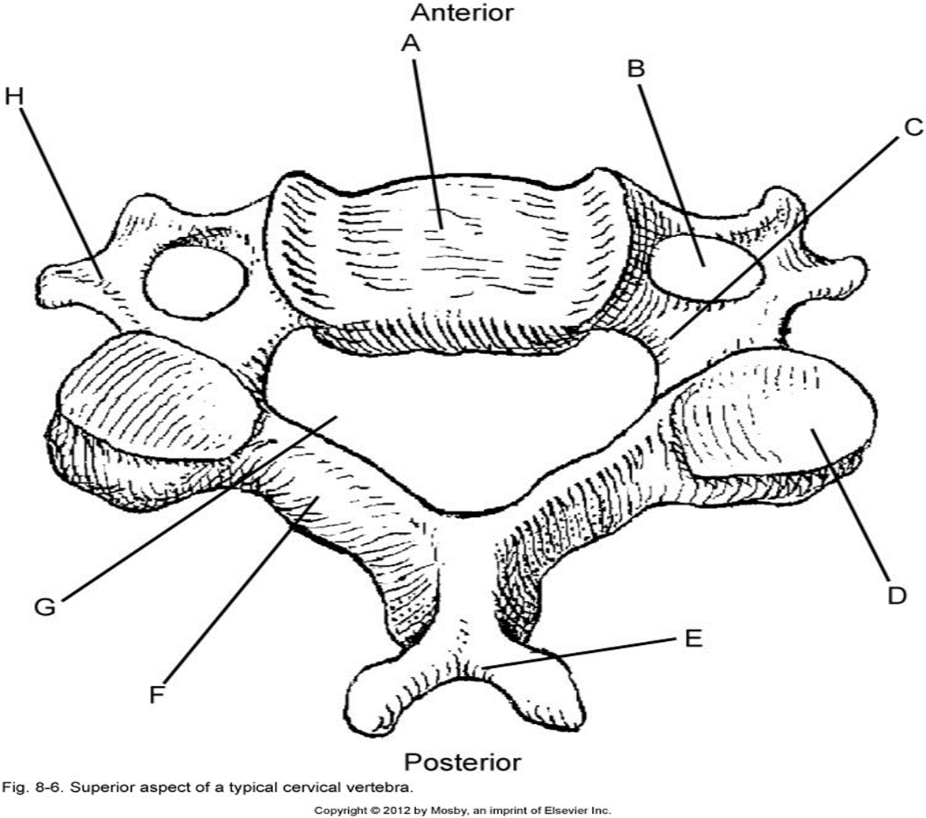
A.
B.
C.
D.
E.
F.
G.
H.

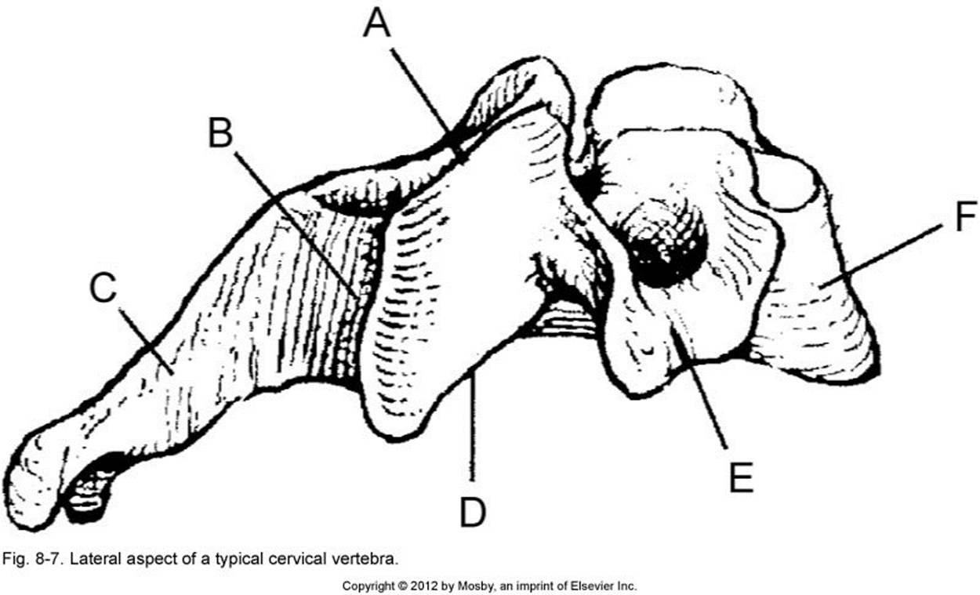
A.
B.
C.
D.
E.
F.

